Manuel d'installation
Prérequis: Eclipse avec java 1,7
Un serveur web avec apache 2 et php 5
Etape 1:
Prendre le projet github dans votre dossier de destination
Etape 1 bis :
copier le contenu du dossier “SMAlpha_html a la racine de votre serveur web”
Etape 2:
mettre à jour ou créer la variable classpath en faisant comme suit :
Faites un clic droit sur le poste de travail/ordinateur , choisissez propriétés, puis Paramètres système avancés. La fenêtre propriétés système apparaît, cliquez sur variables d'environnement

Une petite fenêtre intitulée " variables d'environnement " apparaît

Dans la zone variables système, essayez de trouver la variable d'environnement qui porte le nom CLASSPATH. Si vous ne la trouvez pas,il faut la créer.
Maintenant que la variable est trouvée/créée on doit lui attribuer une valeur .cette valeur est la concaténation des chemins:
[chemin_du_projet]\SMAlpha\Source_Externes\Jade\lib\commons-codec\ commons-codec-1.3.jar;[chemin_du_projet]\SMAlpha\Source_Externes\Jade\lib\jade.jar;

Séparez les chemins par des ; et Sauvegardez les modifications.
Pour vérifier que l'opération est bien réalisée, ouvrez l'invit de commande, déplacez vous vers le dossier (commande « cd .. » pour aller à la racine du repertoire actuel, et cd nomdedossier pour aller dans le dossier présent dans le dossier actuel) puis entrez la commande
java -cp lib\jade.jar jade.Boot -gui
La fenêtre suivante apparaît :

fermez la fenetre avec file/shut down
Etape 3: Ouvrir le systeme multi agents avec eclipse
Ouvrez eclipse, importez le projet et ensuite, rendez vous sur le nom du projet, faites un clic droit, puis propriété.
Là, choisissez java build Path > add External jar et ajoutez les jar incluses dans le dossier Source_Externes du projet.
Les erreurs de projet devraient disparaître avec l'import des fonctions dont elles ont besoin.
Etape 4: Lancer le systeme multi agents avec Eclipse
Sous Eclipse, dépliez l'onglet run et cliquez sur "Run Configuration"

Dans Eclipse :
Importer le projet
Faire un clic droit surle dossier du projet,puis cliquer sur propriétés, java build path, librairies, Add External Jars. Dans le dossier sources externes, importez : [chemin_du_projet]\SMAlpha\Source_Externes\Jade\lib\commons-codec\ commons-codec-1.3.jar
[chemin_du_projet]\SMAlpha\Source_Externes\Jade\lib\jade.jar
[chemin_du_projet]\SMAlpha\Source_Externes\org.json.jar

Cliquer sur l'onglet Run> Run configuration

Double cliquer sur Java Application. Dans l'onglet Main (normalement actif), marquer "jade.Boot" dans la zone de saisie Main class et cocher la case " Include librairies when searching for a main class"

Puis, dans l'onglet argument, tapez le code suivant:
-gui jade.Boot

Jade est prête à être lancée, vous pouvez cliquer sur Run, Jade se lance en quelques secondes.

Lancer le Système Multi-Agent :
une fois Jade lancée, cette fenêtre apparait:

Derouler “AgentPlatforms=>[IP_PRIVEE]:1099/JADE”

Clique droit sur “Main-Container” puis cliquer sur “Start New Agent”

Agent Name: glados
classe Name: cliquer sur “Search in classpath for classes extending Agent”

selectionner “glados.AgentEnergie” puis “Ok”
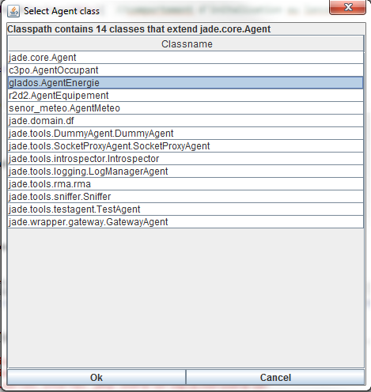

cliquer su OK à nouveau
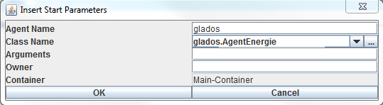

L'Agent Energie (Glados) est maintenant lancé(e), se rendant compte que les autres agents ne le sont pas, il (ou elle) va les lancer.
Le système est maintenant opérationnel. (veillez à bien avoir lancé le serveur, et configurer le fichier “...\SMAlpha\Projet_Système_MultiAgents\serveur.txt” avec son addresse.

